Párizs

csoportos városlátogatás

2024. április 4-8., május 2-6. szeptember 20-24., október 24-28.

(5 nap/4 éjszaka)

349 000,- Ft/fő-től

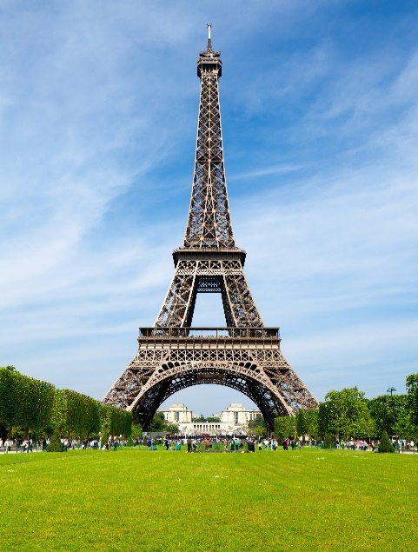
- Montmartre
- Marais negyed
- Champs Elysée
- Notre Dame
- Eiffel torony
- Diadalív
- Louvre
- Vogézek tere
- Mars mező
- Sacre Coeur
- Passage

A részvételi díj nem tartalmazza: baleset-, betegség- és poggyászbiztosítás, útlemondási biztosítás.

További részletekről érdeklődjék irodánkban!

